Вариант 13

**B1**. Таксист за месяц проехал 9000 км. Стоимость 1 литра бензина 18,5 рублей. Средний расход бензина на 100 км составляет 7 л. Сколько рублей потратил таксист на бензин за этот месяц?

**B2**. На автозаправке клиент отдал кассиру 1000 рублей и попросил залить бензин до полного бака. Цена бензина 24 руб. 30 коп. Сдачи клиент получил 100 руб. 90 коп. Сколько литров бензина было залито в бак?

**B3.** На рисунке показано изменение температуры воздуха на протяжении трех суток. По горизонтали указывается дата и время, по вертикали — значение температуры в градусах Цельсия. Определите по рисунку наименьшую температуру воздуха 19 декабря. Ответ дайте в градусах Цельсия. 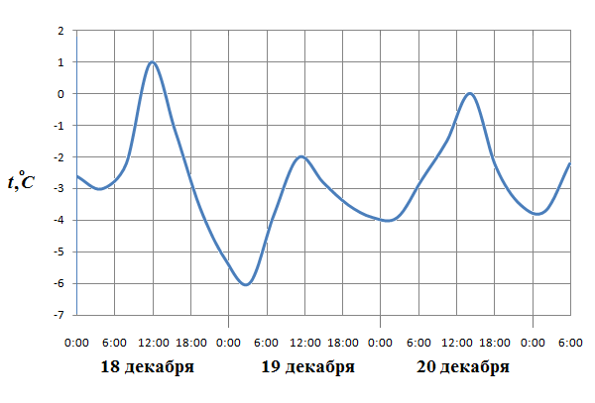

**B4.** Вася загружает на свой компьютер из Интернета файл размером 30 Мб за 29 секунд. Петя загружает файл размером 28 Мб за 25 секунд, а Миша загружает файл размером 32 Мб за 29 секунд. Сколько секунд будет загружаться файл размером 574 Мб на компьютер с наибольшей скоростью загрузки?

## B5. Площадь параллелограмма ABCD равна 153. Точка E — середина стороны AD. Найдите площадь трапеции AECB.

**В6.**  В классе 26 учащихся, среди них два друга — Вадим и Олег. Класс случайным образом разбивают на 2 равные группы. Найдите вероятность того, что Вадим и Олег окажутся в одной группе

**В7.** Найдите корень уравнения Описание: 2^{2 -1x}=4^{2x}

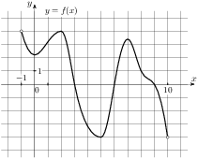**В8.**  Площадь ромба равна 196. Одна из его диагоналей в 2 раза больше другой. Найдите меньшую диагональ.

**В9.**  На рисунке изображен график функции Описание: y=f(x), определенной на интервале Описание: (-1; 10). Найдите количество точек, в которых производная функции Описание: f(x)равна 0 .

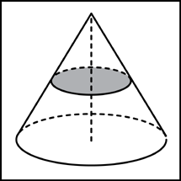**В10.**  Объем конуса равен 34. Через середину высоты параллельно основанию конуса проведено сечение, которое является основанием меньшего конуса с той же вершиной. Найдите объем меньшего конуса

**В11.** Найдите значение выражения \frac{-17\sin96^{\circ}}{\cos48^{\circ}\cdot \cos42^{\circ}}.

**В12.** Груз мас­сой 0,08 кг ко­леб­лет­ся на пру­жи­не со ско­ро­стью, ме­ня­ю­щей­ся по за­ко­ну e8710b5379ba8f12675e5bffcc818f04, где e358efa489f58062f10dd7316b65649e – время в се­кун­дах. Ки­не­ти­че­ская энер­гия груза вы­чис­ля­ет­ся по фор­му­ле 16d627c23e896b992a56266822185b31, где 6f8f57715090da2632453988d9a1501b – масса груза (в кг), 9e3669d19b675bd57058fd4664205d2a– ско­рость груза (в м/с). Опре­де­ли­те, какую долю вре­ме­ни из пер­вой се­кун­ды после на­ча­ла дви­же­ния ки­не­ти­че­ская энер­гия груза будет не менее a0a224ad361ad5239c42d8765e7c0b8e Дж. Ответ вы­ра­зи­те де­ся­тич­ной дро­бью, если нужно, округ­ли­те до сотых.

**В13.**   Най­ди­те объем 5206560a306a2e085a437fd258eb57ce части ко­ну­са, изоб­ра­жен­ной на ри­сун­ке. В от­ве­те ука­жи­те deb73acdd28329de22c3967a7254130b.

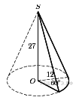

**В14**. Семья состоит из мужа, жены и их дочери студентки. Если бы зарплата мужа увеличилась вдвое, общий доход семьи вырос бы на 67%. Если бы стипендия дочери уменьшилась втрое, общий доход семьи сократился бы на 4%. Сколько процентов от общего дохода семьи составляет зарплата жены?

В15. Найдите наибольшее значение функции y~=~12\cos x+6\sqrt{3}\cdot x-2\sqrt{3}\pi +6на отрезке [0;\frac{\pi }{2}].

С1.  а) Ре­ши­те урав­не­ние 01a41978d45a1f3989f6f3a210e89eb4

б) Най­ди­те все корни этого урав­не­ния, при­над­ле­жа­щие

от­рез­ку 4896a677bf0a356081180cf8a0b96543

**С2.** Дан куб ABCDA1B1C1 D1. Длина ребра куба равна 1 . Найдите расстояние от середины отрезка BC1 до плоскости AB1 D1.

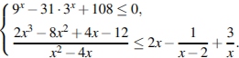**С3.** Ре­ши­те си­сте­му не­ра­венств

**С4.** Точка *M* — се­ре­ди­на сто­ро­ны *AD* па­рал­ле­ло­грам­ма *ABCD* . Из вер­ши­ны *A* про­ве­де­ны два луча, ко­то­рые раз­би­ва­ют от­ре­зок *BM*  на три рав­ные части.

а) До­ка­жи­те, что один из лучей со­дер­жит диа­го­наль па­рал­ле­ло­грам­ма.

б) Най­ди­те пло­щадь четырёхуголь­ни­ка, огра­ни­чен­но­го двумя про­ведёнными лу­ча­ми и пря­мы­ми *BD* и *BC* , если пло­щадь па­рал­ле­ло­грам­ма *ABCD* равна 40.

**С5.** Найдите все значения a , при каждом из которых уравнение



имеет единственный корень.

**С6**. На­ту­раль­ные числа от 1 до 20 раз­би­ва­ют на че­ты­ре груп­пы, в каж­дой из ко­то­рых есть по край­ней мере два числа. Для каж­дой груп­пы на­хо­дят сумму чисел этой груп­пы. Для каж­дой пары групп на­хо­дят мо­дуль раз­но­сти най­ден­ных сумм и по­лу­чен­ные 6 чисел скла­ды­ва­ют.

а) Может ли в ре­зуль­та­те по­лу­чить­ся 0?

б) Может ли в ре­зуль­та­те по­лу­чить­ся 1?

в) Ка­ко­во наи­мень­шее воз­мож­ное зна­че­ние по­лу­чен­но­го ре­зуль­та­та?